Women with
Disabilities Australia
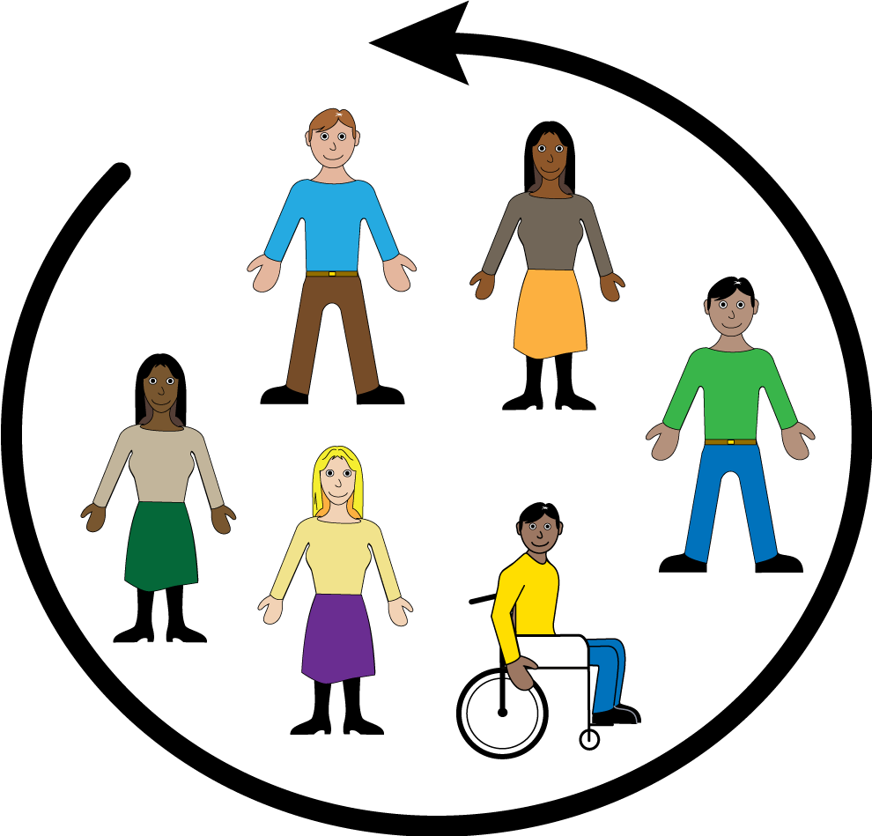

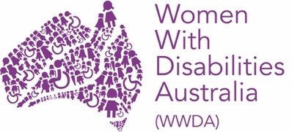
ဦးဆောင်ပြီး ပါဝင်လုပ်ဆောင်ရန်
ကျွန်မတို့သည် Women with Disabilities Australia အဖွဲ့အစည်းဖြစ်သည်။
ကျွန်မတို့အကြောင်း ပြောဆိုသည့်အခါ ကျွန်မတို့ WWDA အကြောင်းကို ရေးပါမည်။

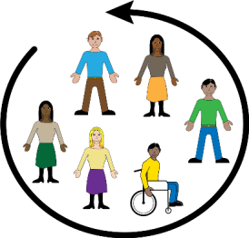
ဤစာအုပ်သည် ဦးဆောင်ပြီး ပါဝင်လုပ်ဆောင်ရန် သင့်အခွင့်အရေး အကြောင်းဖြစ်သည်။
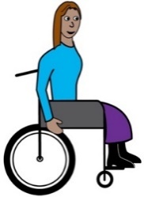
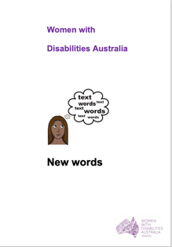
ကျွန်မတို့သည် ဤစာအုပ်ကို မသန်မစွမ်းဖြစ်မှု ရှိသည့် အမျိုးသမီးများနှင့် မိန်းကလေးများအတွက် ရေးခဲ့ပါသည်။
မသန်မစွမ်းဖြစ်မှု အကြောင်းကို ကျွန်မတို့၏ အသစ် စကားလုံးများ စာအုပ်တွင် ပိုမိုဖတ်ရှုပါ။
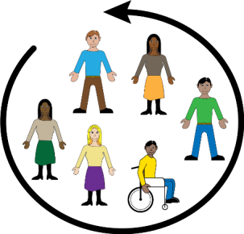
ပါဝင်လုပ်ဆောင်ခြင်း
ဆိုလိုသည်မှာ ကိစ္စရပ်များ၌ ပါဝင်လုပ်ဆောင်ရန်ဖြစ်သည်။ အောက်ပါကဲ့သို့ ဖြစ်သည်။
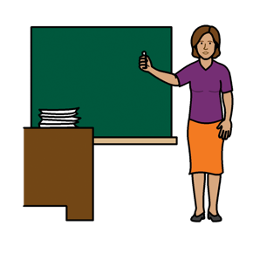
- သင် ကျောင်း တက်နိုင်သည်။
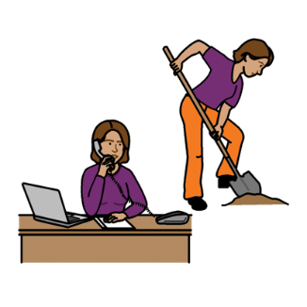

- သင် အလုပ် လုပ်နိုင်သည်။

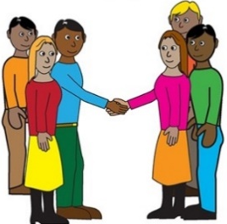

- သင် ပွဲလမ်းသဘင်များ သို့သွားနိုင်သည်။

ထို့ပြင်
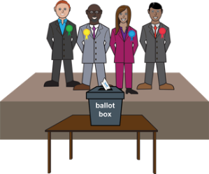
- သင် ရွေးကောက်ပွဲများ၌ မဲထည့်နိုင်သည်။

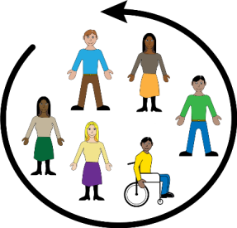
ပါဝင်လုပ်ဆောင်ရန်မှာ သင်၏အခွင့်အရေး ဖြစ်သည်။

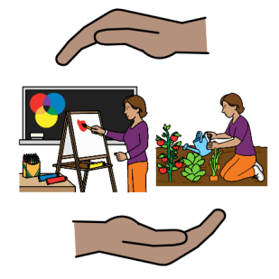
မသန်မစွမ်းဖြစ်မှု ရှိသည့်အမျိုးသမီးများနှင့် မိန်းကလေးများတွင် ပါဝင်လုပ်ဆောင်ရန်အတွက် သူတို့လိုအပ်သည့် အကူအညီကိုရရန် အခွင့်အရေး ရှိသည်။ အောက်ပါကဲ့သို့ ဖြစ်သည်။

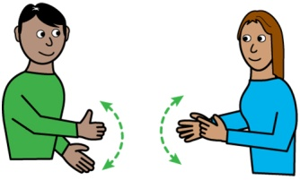
      - အခြားသော နည်းလမ်းများဖြင့် သတင်းအချက်အလက်များ။ ၎င်းတို့ဖြစ်နိုင်သည်မှာ-
- လွယ်လွယ်ကူကူ အင်္ဂလိပ်စာ
- စာလုံးကြီးကြီး ရေးသားချက်
- သင်္ကေတများ။
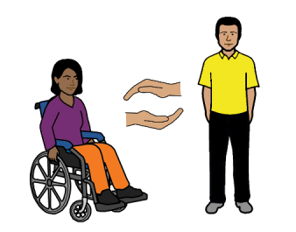

      - ကူညီပေးရန် အထောက်အကူပြုလုပ်သား။

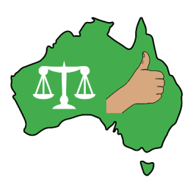
မသန်မစွမ်းဖြစ်မှု ရှိသည့်အမျိုးသမီးများက ဦးဆောင်လုပ်ကိုင်သော အုပ်စုများကို သြစတြေးလျအစိုးရသည် ပံ့ပိုးပေးရမည်

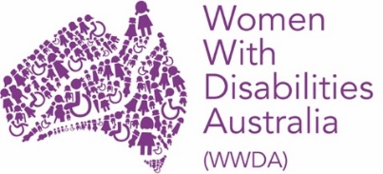

အောက်ပါကဲ့သို့ ဖြစ်သည်
- Women with Disabilities Australia

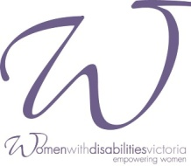
- Women with Disabilities Victoria

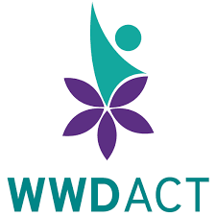
- Women with Disabilities ACT
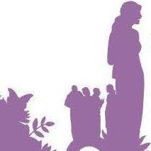
- Women with Disabilities WA.

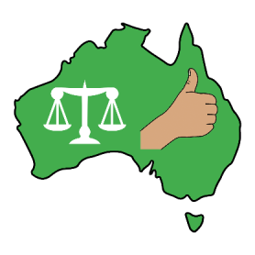
သြစတြေးလျနိုင်ငံအစိုးရသည် လုပ်ရမည်မှာ-

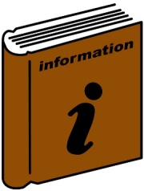
- ကိစ္စရပ်များ၌ မည်သို့ ပါဝင်လုပ်ဆောင်ရန်နှင့်ပတ်သက်၍ သတင်းအချက်အလက်များကို မသန်မစွမ်းဖြစ်မှုရှိသည့် အမျိုးသမီးများနှင့် မိန်းကလေးများအား ပေးရမည်။
- ပါဝင်လုပ်ဆောင်ရန်နှင့် ခေါင်းဆောင်များဖြစ်လာရန် အတွက် မသန်မစွမ်းဖြစ်မှု ရှိသောအမျိုးသမီးများနှင့် မိန်းကလေးများကို ကူညီရန် ငွေကြေး ပေးရမည်။
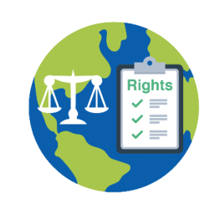
- မသန်မစွမ်းဖြစ်မှု ရှိသောအမျိုးသမီးများနှင့် မိန်းကလေးများ အကြောင်း ကမ္ဘာ့ကုလသမဂ္ဂသို့ သတင်း အချက်အလက်များ ပေးရမည်။

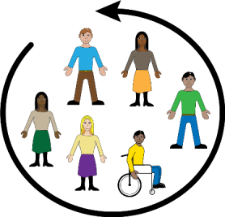
မသန်မစွမ်းဖြစ်မှု ရှိသောအမျိုးသမီးများနှင့် မိန်းကလေးများတွင် ပါဝင်လုပ်ဆောင်ရန် အခွင့်အရေး ရှိကြောင်း ပြဌာန်းထားသည့် အပြည်ပြည်ဆိုင်ရာ စည်းမျဥ်းများရှိသည်။ အောက်ပါကဲ့သို့ ဖြစ်သည်။
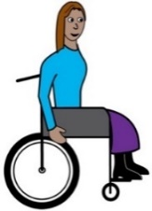
- မသန်မစွမ်းဖြစ်မှုများ ရှိသည့်လူများ၏ အခွင့်အရေးနှင့် ပတ်သက်၍ ကမ္ဘာ့ကုသသမဂ္ဂစာချုပ်

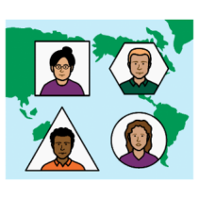
- စီးပွားရေး၊ လူမှုရေးနှင့် ယဥ်ကျေးမှုဆိုင်ရာ အခွင့်အရေးနှင့်ပတ်သက်သည့် အပြည်ပြည်ဆိုင်ရာ ပဋိညာဉ်စာချုပ်
- ဤစည်းမျဥ်းများနှင့် ပတ်သက်သည့် စာတမ်းများကို သြစတြေးလျနိုင်ငံ အစိုးရသည် လက်မှတ်ထိုးခဲ့သည်။ သြစတြေးလျနိုင်ငံ အစိုးရသည် ဤစည်းမျဥ်းများကို လိုက်နာရမည်။

ကျေးဇူးတင်ပါသည်

ဤစာအုပ်ကို မည်သူ ရေးခဲ့သနည်း။
Women with Disabilities Australia အဖွဲ့အစည်းသည် ဤစာအုပ်ကို ၂၀၁၉ ခုနှစ်တွင် ရေးသားခဲ့ပါသည်။
ဤစာအုပ်မှာ အထွေထွေ ပညာပေးအတွက်နှင့် သတင်းအချက်အလက် အတွက်သာဖြစ်သည်။
မူပိုင်ခွင့်
© မူပိုင်ခွင့်
Women with Disabilities Australia (WWDA) Inc. 2020.
ဤစာအုပ်ရှိ မူပိုင်ခွင့်နှင့် မှတ်ပုံတင် မူပိုင် အပါအဝင် အားလုံးသော ဉာဏ်ရည်မူပိုင်ခွင့်များကို Women with Disabilities Australia Inc အဖွဲ့အစည်းက ပိုင်ဆိုင်ပြီး လိုင်စင်ပြုလုပ်ထားသည်။
ဤစာအုပ်ကို ရေးရန်ငွေကြေးအတွက် သင့်အား ကျေးဇူးတင်ပါသည်။
ဤဝက်ဘ်ဆိုက်ကို တည်ထောင်ရန် ငွေကြေးအချို့ကို Women with Disabilities Australia အဖွဲ့အစည်းအား National Disability Insurance Scheme က ပေးခဲ့သည်။
ဤအချက်အလက်စာလွှာတွင် အသုံးပြုသည့် ပုံရိပ်များ
Easy on the I Images © 2019 Leeds and York Partnership NHS Foundation Trust. ခွင့်ပြုချက်အရ အသုံးပြုထားသည်။ www.easyonthei.nhs.uk
The Picture Communication Symbols © 2019 by Mayer Johnson LLC a Tobii Dynavox company. ခွင့်ပြုချက်အရ အသုံးပြုထားသည်။ www.tobidynavox.com အမှတ်တံဆိပ်။ ခွင့်ပြုချက်အရ အသုံးပြုထားသည်။

